1、yum添加epel源（yum无法直接安装redis）

$ yum install epel-release

2、安装redis

$ yum install redis

3、使redis可以远程访问（详见 https://blog.csdn.net/bug_moving/article/details/54907725）

修改配置文件/etc/redis.conf

注释掉bind

#bind 127.0.0.1

关闭保护模式

protected-mode no

之后验证是否安装成功，并可以远程连接（详见 https://www.cnblogs.com/kylinlin/p/5198233.html ）

两台机器都启动redis服务

$ systemctl restart redis

测试是否能远程登陆

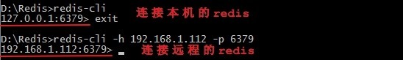

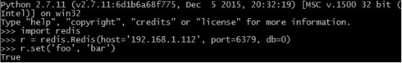

clipboard.png